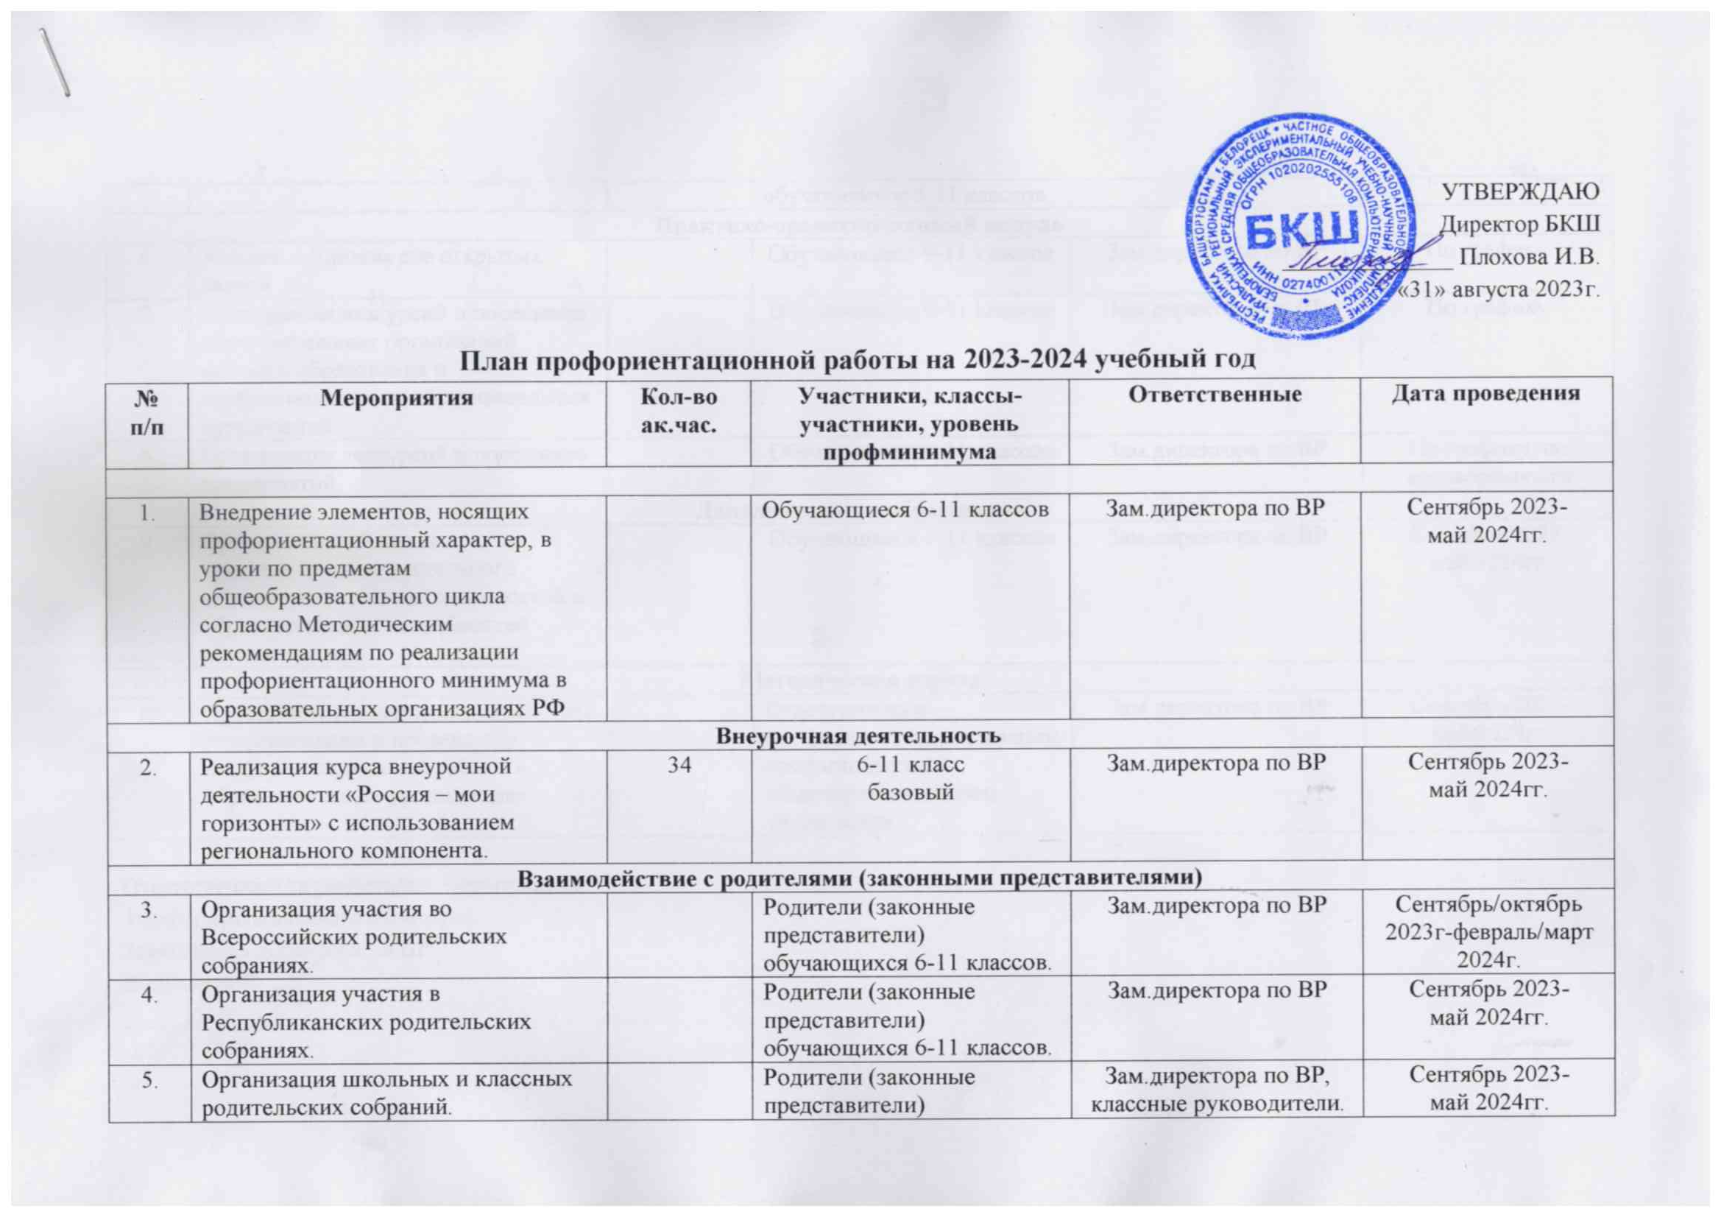
Практико-ориентированный модуль
6. | Участие в Едином дне открытых дверей. |  | Обучающиеся 9-11 классов | Зам.директора по ВР | По графику
7. | Организация экскурсий и посещение образовательных организаций высшего образования и профессиональных образовательных организаций. |  | Обучающиеся 9-11 классов | Зам.директора по ВР | По графику
8. | Организация экскурсий и посещение предприятий. |  | Обучающиеся 6-11 классов | Зам.директора по ВР | По графику, по договоренности
Дополнительное образование
9. | Организация обучения по программам дополнительного образования с учетом склонностей и образовательных потребностей обучающихся. |  | Обучающиеся 1-11 классов | Зам.директора по ВР | Сентябрь 2023-  май 2024гг.
Методическая работа
10. | Проведение разъяснительной работы по организации и проведению профориентационной работы в образовательных организациях |  | Ответственные специалисты по реализации профминимума в общеобразовательном учреждении | Зам.директора по ВР | Сентябрь 2023-  май 2024гг.

Ответственный за реализацию мероприятий
профориентационного минимума:
Заместитель директора по ВР
Лопухов А.В.
_________________
(подпись)

